第三临床医学院2024年博士研究生招生复试方案

学院根据《浙江中医药大学博士研究生招生“申请-考核”制实施办法（试行）》文件精神，继续贯彻执行博士研究生录取工作德智体美劳全面衡量、按需招生、择优录取、保证质量、宁缺毋滥原则，积极稳妥做好复试工作，现将复试有关事项通知如下：
一、组织机构
学院成立“申请-考核”复试领导小组，由分管研究生教育学院领导担任组长，实行组长责任制，全面负责本学院的复试工作。学院纪检监察部门全程参与研究生复试工作的监督和检查，对招生录取工作进行全程监督，确保招生录取工作领导有力、组织有序、监督有效，高效规范。
- 复试工作
（一）资格审查
学院认真进行资格审查，对有效身份证、硕士证书原件、完整注册后的研究生证原件进行核对。同时收取考生研究生院报考材料原件检查核对。
（二）复试内容
主要包括对考生思想政治素质、专业能力、创新精神、学术诚信等方面进行考查，并进行心理健康测试及体格检查。复试必须以科研能力和专业知识考核为主，题型以综合性、开放性的能力型试题为主。英语听力、英语口语及专业外语、专业能力、科研创新综合素质是复试须涵盖的四项内容。
- 复试形式
今年采用线下现场复试形式。
- 具体安排
请各位考生加入钉钉复试群方便复试安排通知。
博士研究生面试安排：2024年1月8日—1月12日 （具体面试时间关注钉钉群通知），地点：浙江中医药大学滨文南校区博爱楼11楼1118会议室（至善路337号往南进来)

2024年三临博士招生群，钉钉群号：76640000553
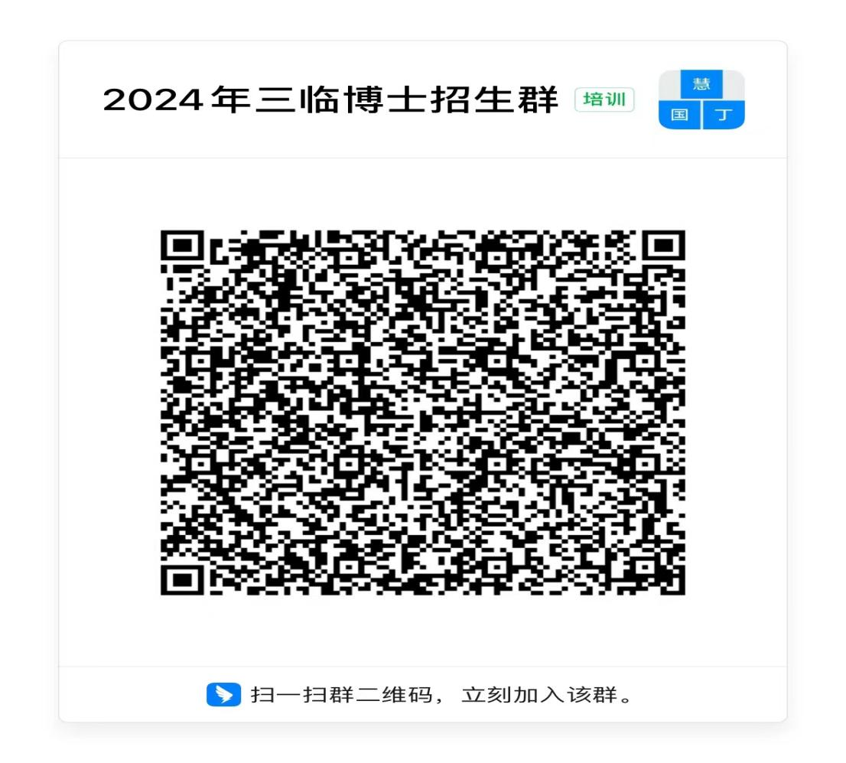

（五）录取工作
学院根据每个导师“申请-审核”制博士招生名额，按照申请者总成绩排名择优录取，总成绩低于60分的考生不予录取。总成绩=导师审查打分*20%+复试*80%。
三、联系方式
联系人：周老师 裘老师
联系电话：0571-86633137

第三临床医学院研究生管理办
2024年1月5日

